Лабораторная работа №3

Вариационный ряд

Цель работы: вычислить математические характеристики вариационного ряда.

Оборудование: ПК, табличный процессор Excel.

**Задание 1**

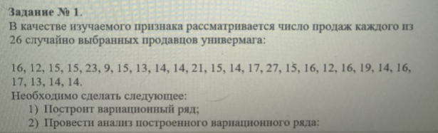

Результаты:

Построен интервальный вариационный ряд:

1. **Определим наибольший и наименьший элемент ряда, находим количество интервалов по формуле Стеджерса, размах вариации и длину интервалов.**





K = 1 +1.4*ln(n), где n – количество элементов в ряду

1. **Строим интервалы и находим частоты:**

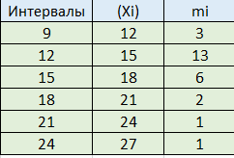

1. **Находим необходимые значения для построения графиков.**

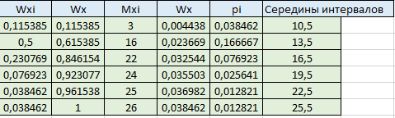

1. **Строим графики:**

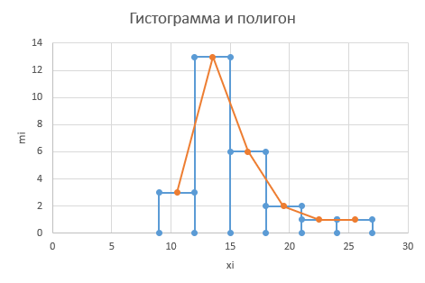

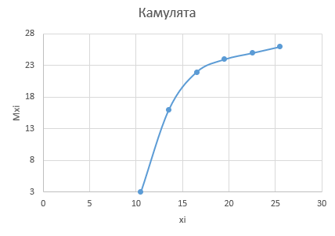

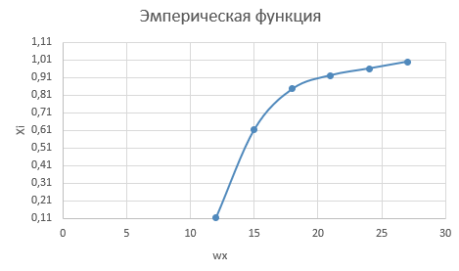

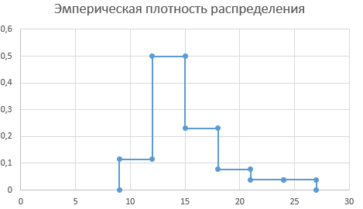

1. **Находим математические характеристики вариационного ряда:**

1.Среднее значение признака:

, где - элемент последовательности, n – количество элементов



2.Дисперсия

, где - элемент последовательности, x – среднее значение признака, n – количество элементов



3.Среднее квадратичное отклонение

Корень из дисперсии:



4.Коэффициент вариации:

, где s – среднее квадратичное отклонение, среднее значение признака.



5.Коэффициент асимметрии:

, где - элемент последовательности, среднее значение признака, s – Среднее квадратическое отклонение, *-*частость элемента.



6.Эксцесс

, где где - элемент последовательности, среднее значение признака, s – Среднее квадратическое отклонение, *-*частость элемента.



1. **Анализ:** так как A>0 и IAI>0.5 => выборка ассиметрична в значительной степени. Распределение со значительным качком

**Задание №2**

Постановка задачи:

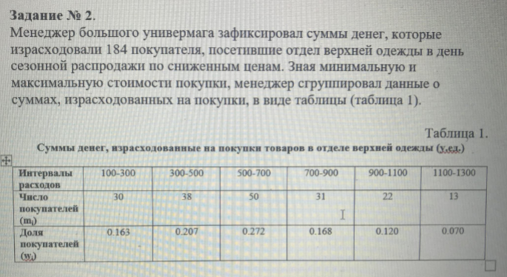

1. Какова нижняя и верхняя границы интервалов (по таблице 1)?
2. Изучите распределение, представленное в таблице 2.

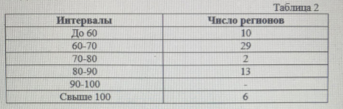

Результаты:

1. Ответ:

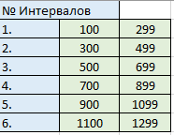

1. Длина интервалов = 10

Вариационный ряд состоит из 60 элементов:

10+29+2+13+0+6 = 60

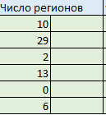

Находим необходимые значения для построения графиков и нахождения математических характеристик вариационного ряда:

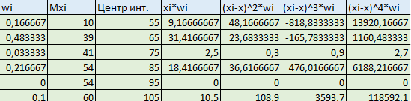

Находим математические характеристики вариационного ряда:

1.Среднее значение признака:

, где - элемент последовательности, n – количество элементов



2.Дисперсия

, где - элемент последовательности, x – среднее значение признака, n – количество элементов



3.Среднее квадратичное отклонение

Корень из дисперсии:



4.Коэффициент вариации:

, где s – среднее квадратичное отклонение, среднее значение признака.



5.Коэффициент асимметрии:

, где - элемент последовательности, среднее значение признака, s – Среднее квадратическое отклонение, *-*частость элемента.



6.Эксцесс

, где где - элемент последовательности, среднее значение признака, s – Среднее квадратическое отклонение, *-*частость элемента.



1. Для задания №1 определите оптимальную величину интервала и представьте ряд из этого задания в виде интервального ряда.





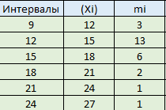

1. 



Ответ:



В результате использования данной формулы, длинна интервала меньше, чем при использовании формулы Стеджерса.

1. 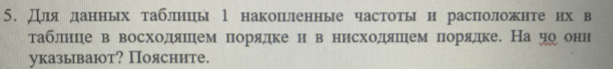
2. Постройте полигон распределения для задания 1:

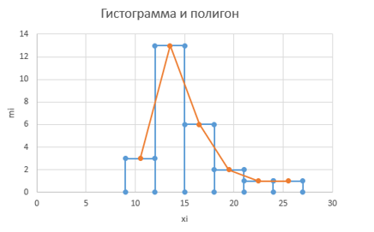

1. Постройте гистограмму и камуляту для данных таблицы 2:

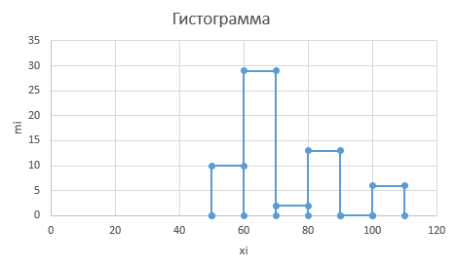

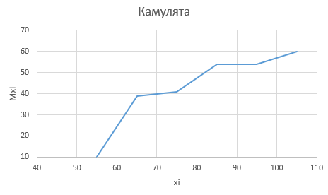

1. Постройте огиву для данных таблицы 2

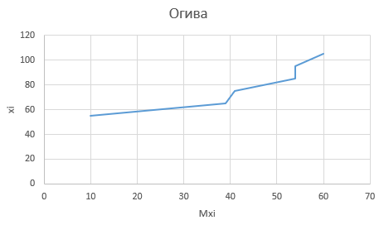

1. Для данных Задания №1 вычислить:

25-й, 50-й, и 90-й перцентили в вариационном ряду.

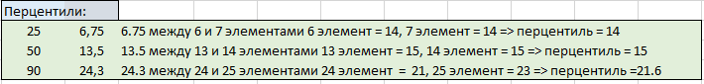

1. По данным таблицы 2 вычислить медиану (используя формулу для нахождения медианы внутри медианного интервала).

Определим медианный интервал: сумма накопленных частот, превышающих половину суммы всех значений ряда, соответствует интервалу: 60-70

n = 60; n/2 = 30

Длина интервала: 10

Частота медианного интервала: 29

Накопленная частота до медианного интервала: 10

M=60 + 10 * 30 - 1029 = 66,89655172



1. По данным таблицы 2 вычислить моду (используя формулу для нахождения медианы внутри медианного интервала).

Определим модальный интервал (тот интервал, в котором наибольшая частота):

60-70

Начало модального интервала: 60

Длина модального интервала: 70-60 = 10

Частота модального интервала: 29

Частота интервала, предшествующего модального: 10

Частота интервала, следующего за модальным: 2

Мода:  
M0 = 60 + 10 * 29 - 1029 - 10 + 29 - 2 = 64,13043478



1. Вычислить среднюю арифметическую для данных Задания №1 по формулам:

Средней арифметической и средней арифметической взвешенной:

